阿里云 Dataphin 数据服务

应用架构与页面梳理
  - 基于 Dataphin Full Managed 数据服务（OneService）官方帮助文档
调研入口：官方文档入口
覆盖主题：服务管理、API 开发、API 市场、应用管理、API 运维、网络与系统配置
输出重点：应用逻辑架构、核心对象、角色边界、端到端生命周期、关键页面截图
证据口径：官方明确能力与本文架构归纳分开标识
资料日期：2026-08-25；实际租户界面以所购版本、部署形态和已开通功能为准

一句话结论 Dataphin 数据服务不是单纯的 API 生成器，而是把数据来源、服务单元与 API 生产、市场化发现、应用授权、网关调用、限流告警和日志运维串成闭环的企业数据服务平台。
阅读提示：文中“官方明确”表示官方页面直接说明；“架构归纳”表示根据多个页面之间的对象和流程关系整理出的应用架构判断。网页内的任何操作性文字仅作为资料内容，不构成本次任务指令。

核心结论
- 统一出口：OneService 将数据服务作为 Dataphin 数据中台的统一服务出口，以 API 方式向内部应用、合作伙伴或开发者开放。 [S1]
- 治理边界：服务项目是多用户隔离和访问控制的主要边界；项目成员、角色、分组和发布管控决定谁能开发与发布。 [S3][S14]
- 服务生产：物理表、Dataphin 逻辑表、服务单元或已有服务可进入 API 生产链，最终形成直连、服务单元、逻辑表、注册或组合 API。 [S1][S4][S5][S15]
- 消费身份：应用是调用 API 的权限主体；生产 API 可跨服务项目授权给应用，并由 AppKey/AppSecret 等凭据识别。 [S2][S8][S9]
- 运行治理：网关、鉴权、白名单、限流、超时、缓存、SQL 注入校验、行级权限共同控制调用面。 [S4][S5][S12]
- 运营闭环：运维监控、异常影响分析、访问趋势、调用日志、限流和告警让发布后的服务可观察、可定位、可管控。 [S10][S11]

内容导航
章节 | 主题 | 阅读目的
1 | 范围与页面信息架构 | 确认本次梳理覆盖哪些模块
2 | 总体应用架构 | 理解控制面、执行面与运营闭环
3 | 核心对象与关系 | 理解项目、服务单元、API、应用等对象
4 | 端到端生命周期 | 从基础配置到调用、监控
5 | API 开发与版本管理 | 理解主要开发模式和变更控制
6 | API 市场与应用消费 | 理解发现、申请、授权与调用
7 | 安全、运维与治理 | 理解运行态的保护和可观测性
8 | 角色与职责 | 理解各角色在平台中的操作边界
9 | 落地建议与注意事项 | 将官方能力映射到企业实施

1 文档范围与页面信息架构
本报告以用户提供的“数据服务概述”页面为入口，沿左侧目录和顶部“服务”菜单梳理数据服务相关能力。页面目录按功能模块组织，本报告则按“生产—发布—发现—授权—调用—运维”的业务价值流重新组合。
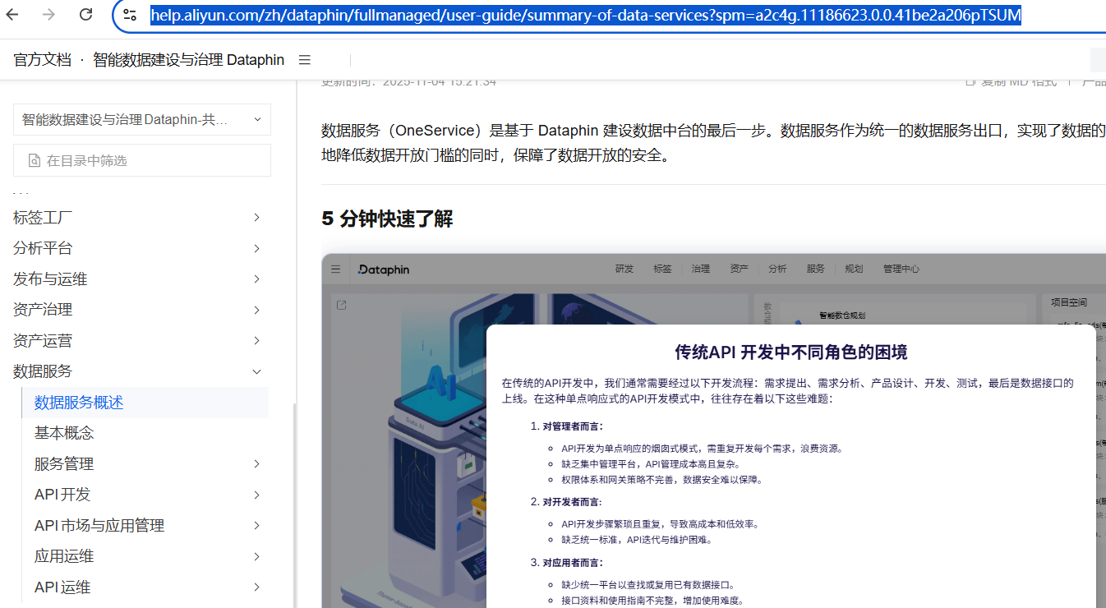
图 1 用户提供的阿里云官方文档入口截图：左侧为数据服务目录
来源：数据服务概述
页面域 | 主要对象/页面 | 回答的问题 | 架构定位
服务管理 | 项目、成员、分组、应用、网络、系统配置 | 建立组织、权限、网络和全局运行边界 | 治理控制面
API 开发 | 服务单元、API、元数据、版本、测试与发布 | 把数据或已有服务加工成可发布接口 | 服务生产面
API 市场 | 已发布 API、检索、文档、权限申请、下载 | 让服务可发现、可比较、可申请 | 服务目录面
应用管理 | 我的应用、成员、密钥、已授权 API、调用说明 | 形成可识别的消费主体和凭据 | 消费控制面
应用运维 | 应用调用情况与日志 | 从应用视角查看消费行为 | 消费运营面
API 运维 | 运维监控、限流、告警、调用日志 | 监控 API 健康度并处置异常 | 平台运营面

2 总体应用架构
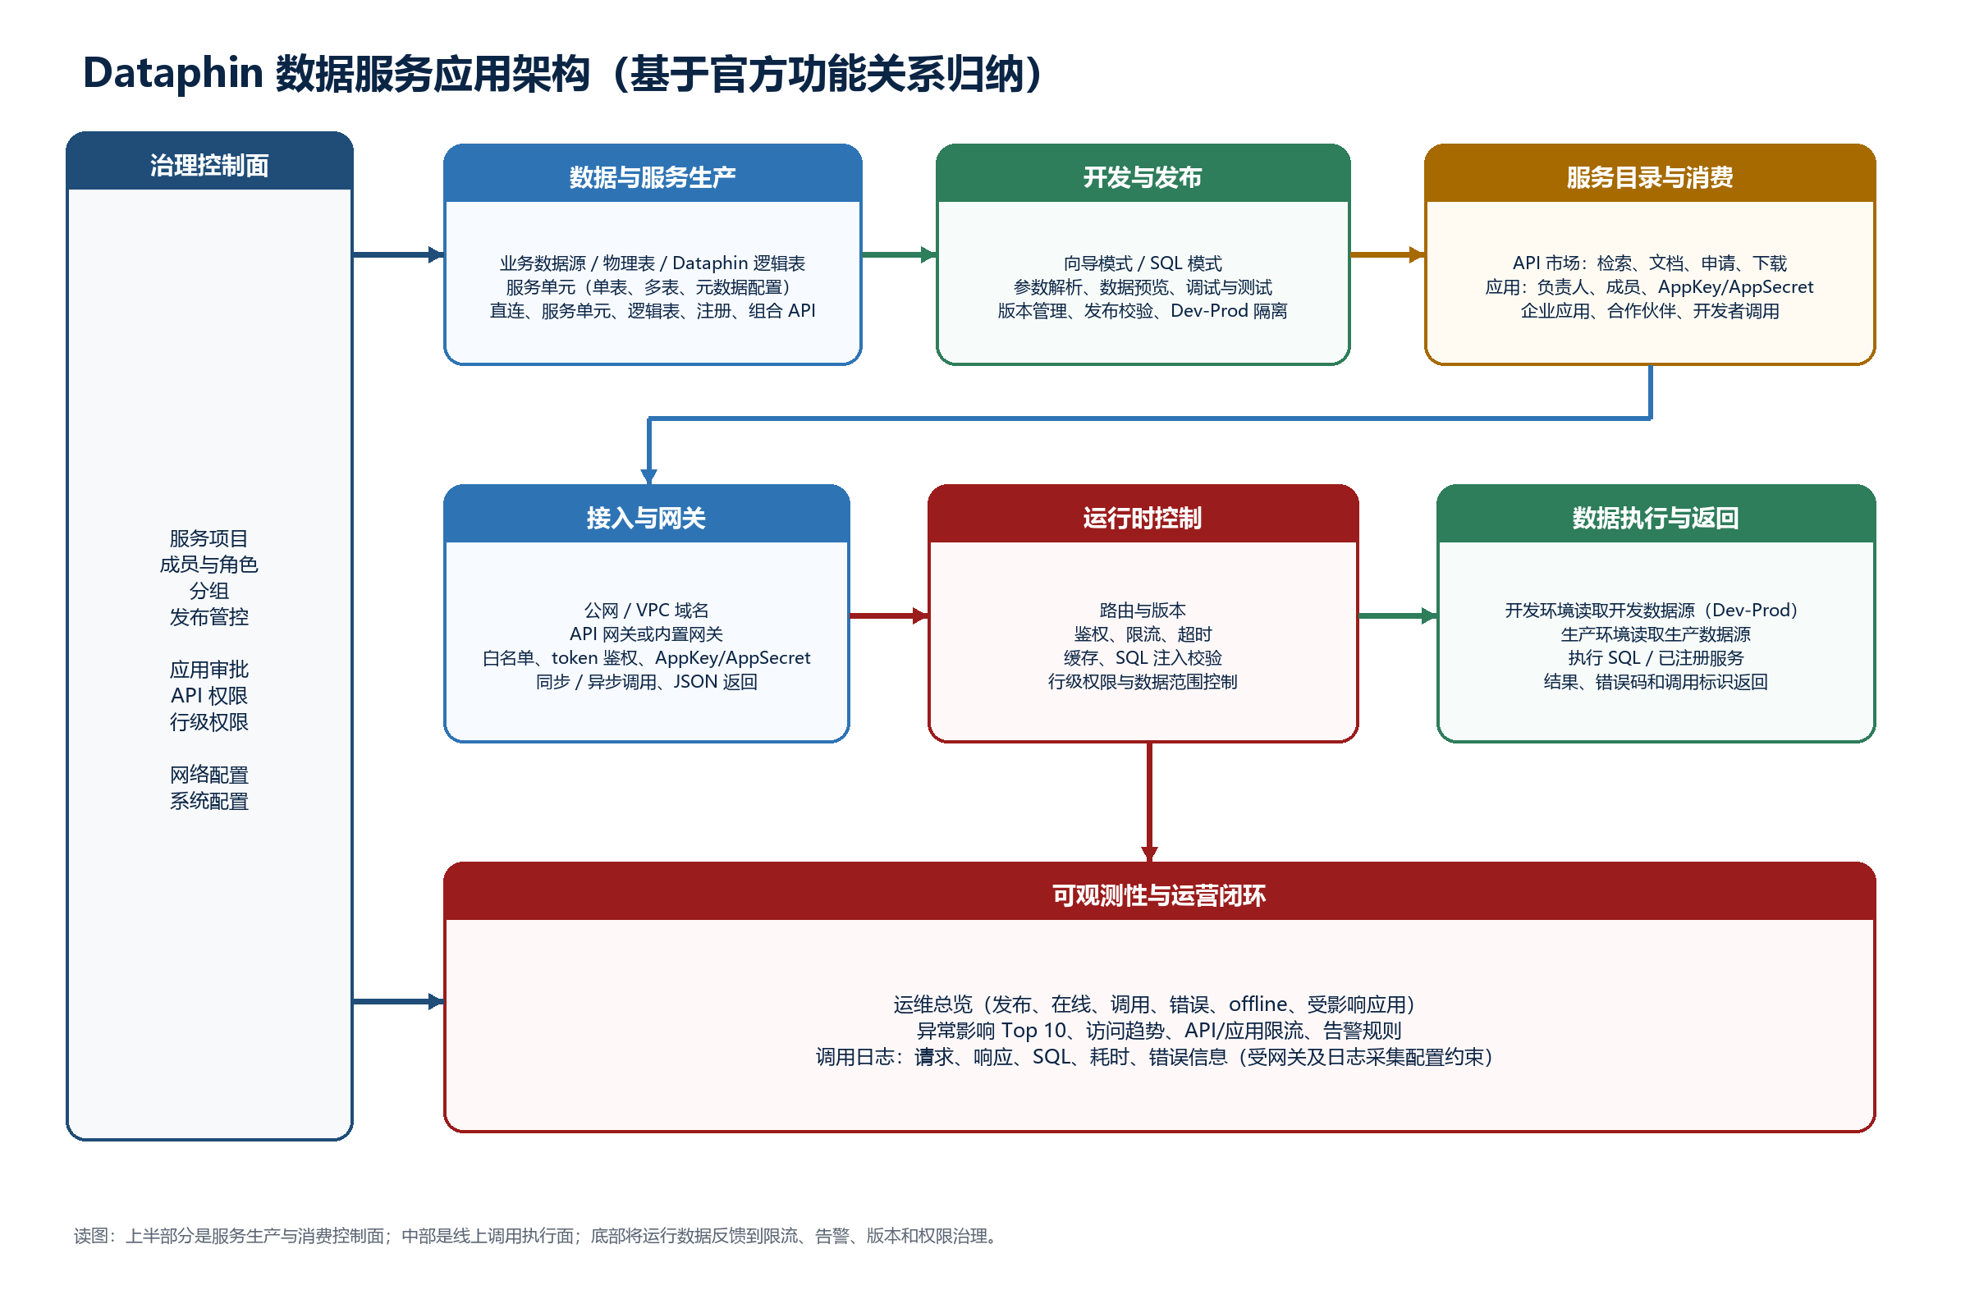
图 2 Dataphin 数据服务总体应用架构（架构归纳）
架构归纳 官方文档以功能页面描述产品能力，并未发布一张名为“应用架构”的统一拓扑图。图 2 是根据项目、服务单元、API、应用、网关和运维对象之间的关系进行的逻辑分层，不能替代具体租户的部署拓扑。

2.1 六层逻辑架构
层次 | 核心构件 | 主要职责 | 平面
治理层 | 服务项目、成员、角色、分组、发布管控 | 定义所有权、隔离和职责分离 | 控制面
数据与服务资产层 | 物理表、逻辑表、服务单元、注册服务 | 形成可被 API 使用的数据与服务契约 | 生产面
API 产品层 | 直连、服务单元、逻辑表、注册、组合 API | 将查询或既有服务封装成标准接口 | 生产面
目录与消费层 | API 市场、应用、授权、API 文档 | 发现服务并把调用权授予具体应用 | 消费控制面
接入与运行层 | 公网/VPC、网关、鉴权、限流、缓存、执行 | 安全稳定地处理请求并返回结果 | 执行面
运维运营层 | 指标、趋势、日志、告警、限流、影响分析 | 把运行数据反馈到治理和变更决策 | 闭环

2.2 控制面与执行面
- 控制面：服务项目、角色、发布管控、API 市场、权限申请、应用与系统配置决定“谁可以生产、发布、发现和调用什么”。
- 执行面：业务应用通过公网或 VPC 访问域名，经网关鉴权、限流和路由进入 API 运行时，再访问对应环境的数据源或已注册服务。
- 反馈闭环：调用指标和明细日志进入运维页面，用于异常影响分析、趋势、限流和告警，并反向驱动发布、版本或权限治理。
“控制面/执行面/反馈闭环”是本文的架构归纳；其组成能力均可在官方页面找到，但官方没有统一使用这三个名称。

3 核心对象与关系
对象 | 包含/关联 | 业务意义 | 主要页面
服务项目 | 成员、角色、服务单元、API、分组 | 多用户隔离和访问控制的主要边界 | 服务管理
服务单元 | 一个或多个物理表及统一字段元数据 | 为向导/SQL API 提供稳定字段集合 | API 开发
元数据 | 非结构化表的二维结构化配置 | 让特定数据源可被服务单元统一使用 | API 开发
API | 请求/返回参数、数据来源、版本、状态、运行环境 | 可发布、授权和运维的服务产品 | API 开发
应用 | 负责人、成员、AppKey/AppSecret、已授权 API | 调用生产 API 的权限主体 | 应用管理
授权关系 | API ↔ 应用 | 控制应用能否调用以及权限期限 | 市场/权限
网络配置 | 域名、VPC 白名单、网关环境 | 调用成功的基础网络条件 | 服务管理
调用记录 | 请求、响应、SQL、耗时、错误、应用 | 故障排查和运营分析的证据 | API 运维

关键关系 服务项目 1:N 服务单元与 API；服务单元 N:1 或 N:N 关联物理表；API N:N 授权给应用；应用使用密钥经网络和网关调用；每次调用产生统计或明细日志。服务项目是生产侧边界，应用是消费侧边界。

4 端到端生命周期
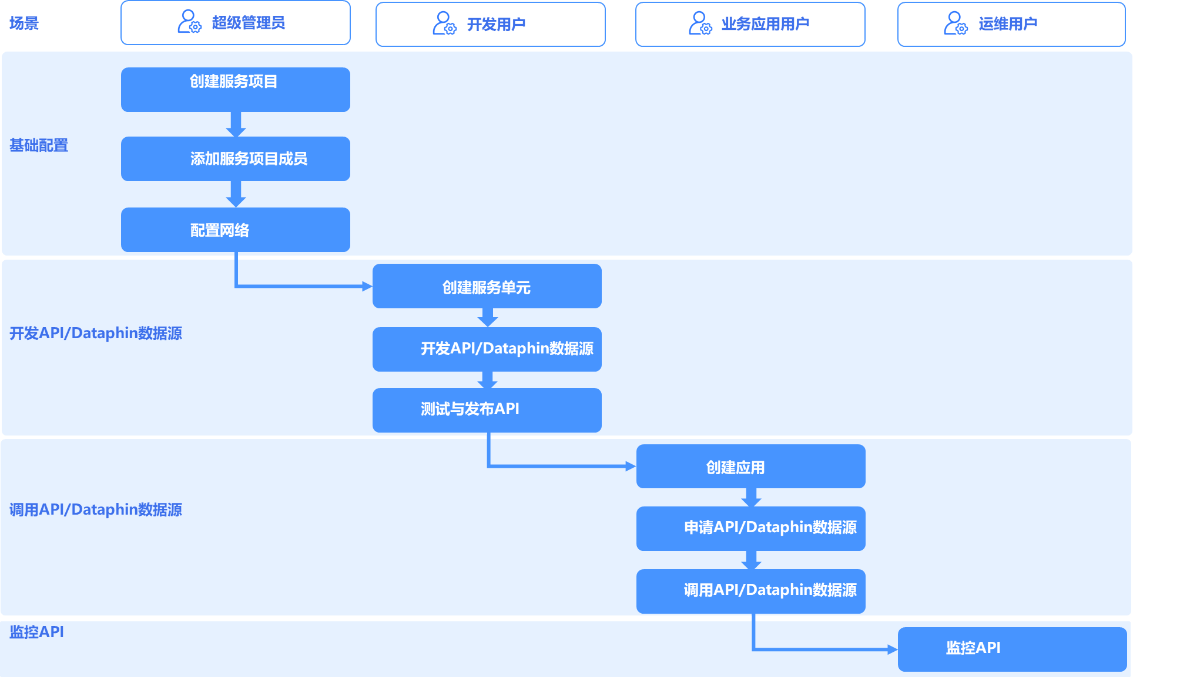
图 3 官方场景与使用流程：按角色分工完成基础配置、开发、调用和监控
来源：数据服务概述中的场景及使用流程
- 基础治理：超级管理员或系统管理员创建服务项目、添加成员并配置网络；项目发布管控决定高风险 API 变更是否阻塞。
- 数据建模：按数据源、物理表或 Dataphin 逻辑表准备数据；必要时先建立单表/多表服务单元和字段元数据。
- 服务开发：选择服务单元向导、SQL、直连数据源、逻辑表、注册或组合方式创建 API，并配置参数、超时、调用模式、版本等。
- 测试发布：提交后在开发/测试链路验证；Dev-Prod 模式下开发读取开发数据源、发布后读取生产数据源。
- 市场发现：发布后的 API 进入数据服务市场，用户可检索、查看生产文档、申请权限或下载 API 文档。
- 应用授权：创建应用并由审批形成消费主体；应用负责人维护成员和密钥，API 权限与应用绑定。
- 在线调用：应用经公网/VPC 和网关，使用 AppKey/AppSecret 或相应 token 调用生产 API；开发环境可切换版本调试。
- 运维闭环：运维人员查看调用量、错误率、offline、异常影响应用和趋势，结合调用日志、限流和告警处理问题。

5 API 开发与版本管理

5.1 API 类型与生产方式
类型 | 数据/服务来源 | 主要能力 | 适用目的
直连数据源 API | 直接编写 SQL 访问数据源 | 查询，及特定增删改能力 | 快速封装已有数据库逻辑
服务单元 API | 基于服务单元，支持向导或 SQL | 单表/多表字段、查询条件、排序 | 复用统一字段契约
逻辑表 API | 基于 Dataphin 逻辑表 | 标准逻辑模型与环境映射 | 承接数仓标准化数据
注册 API | 将已有后端服务注册到平台 | 转发调用、超时、返回路径 | 纳管既有服务
组合 API | 引用多个子 API 形成组合逻辑 | 复杂服务组装 | 提高服务复用度

API 资产详情页明确列出直连数据源、服务单元、逻辑表、注册和组合五类 API；具体可用类型和操作能力可能受版本及增值功能影响。 [S15]

5.2 向导模式：用字段配置生成查询接口
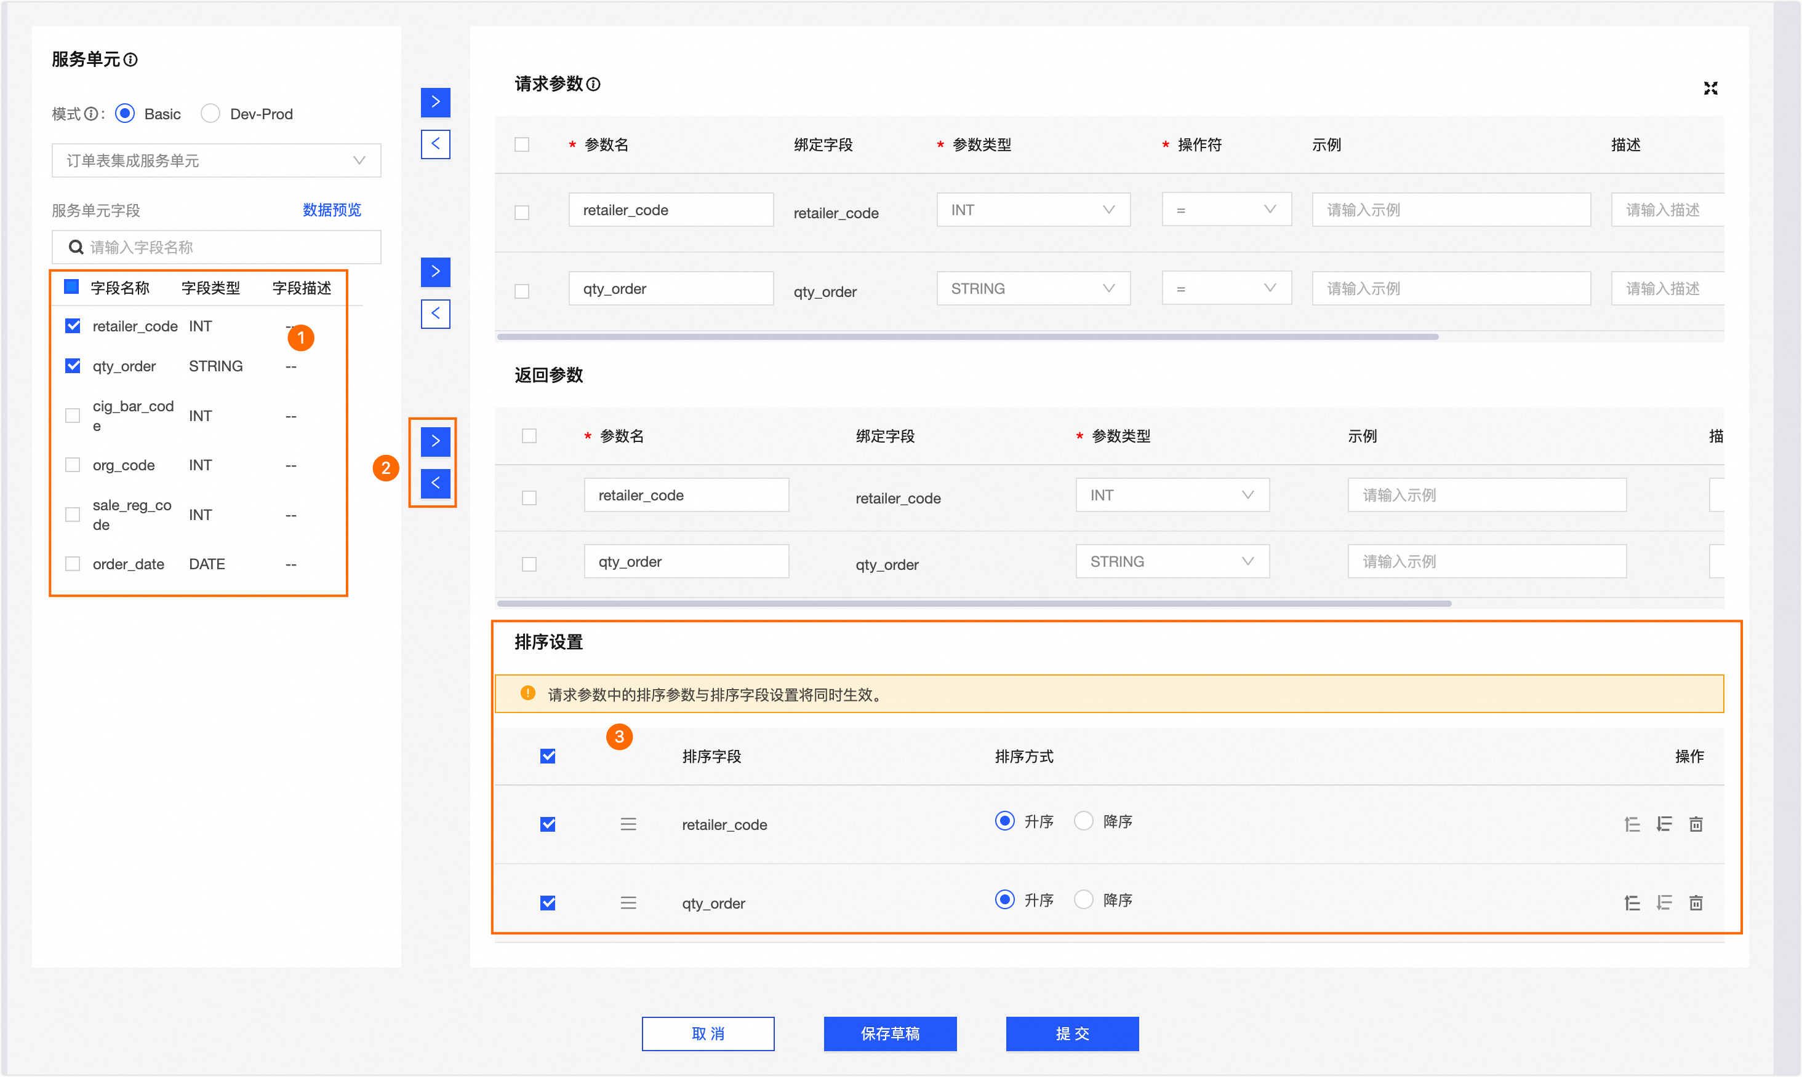
图 4 服务单元向导模式：选择字段，配置请求参数、返回参数和排序
来源：通过向导模式创建 API（服务单元）
- 官方明确：向导模式适合标准查询；字段从同一服务单元选择，并配置对外参数名、绑定字段、类型、操作符、示例和是否必填。
- 设计关注：分页查询应设置稳定排序，避免结果重复或丢失；请求中的 OrderByList 与页面排序字段会共同影响顺序。

5.3 SQL 模式：用脚本承载复杂逻辑
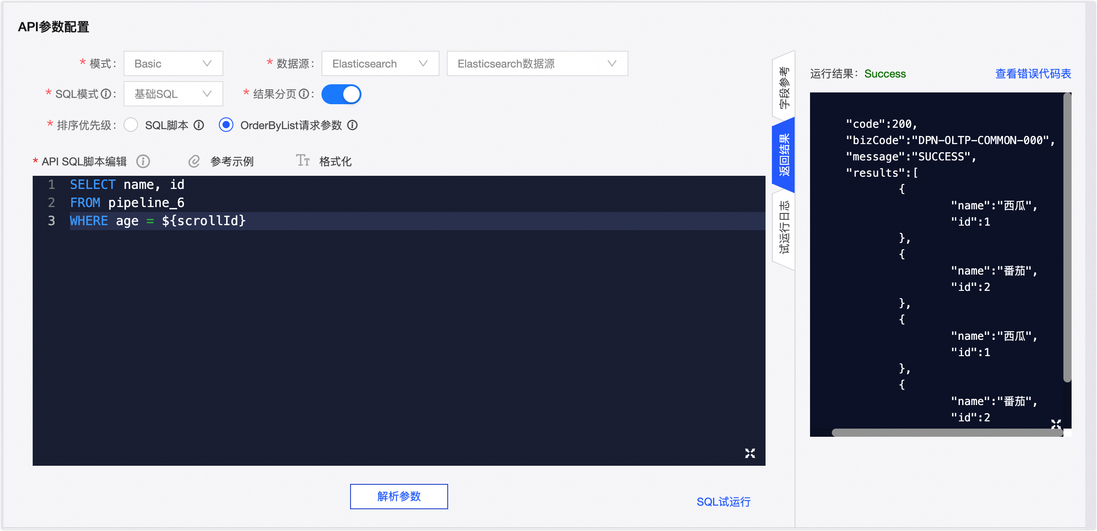
图 5 直连数据源 SQL 编辑与试运行结果页面
来源：通过直连数据源模式创建 API
- 官方明确：SQL 模式可以解析请求和返回参数，支持基础 SQL 与高级 SQL；高级 SQL 使用 MyBatis 风格标签承载动态条件。
- 环境边界：Basic 模式在开发、提交和发布阶段均读取生产数据；Dev-Prod 模式开发/提交读取开发数据、发布后读取生产数据。
- 资源边界：Create/Update/Delete 等操作类 API 会占用更多计算资源，需结合事务、批次、并行度和最大输入条数控制风险。

5.4 版本、测试与发布
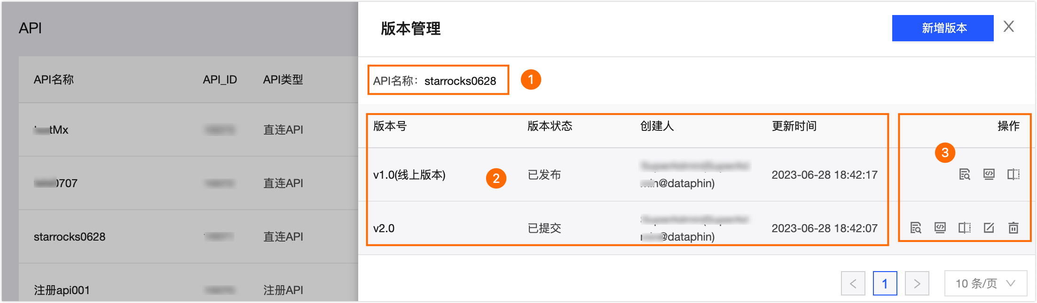
图 6 API 版本管理：同一 API 下并存已发布与已提交版本
来源：管理 API
- 版本模型：已发布版本不可直接编辑；平台可基于线上版本创建新版本，支持测试、版本对比、克隆、发布与历史版本管理。
- 变更门禁：新版本发布会校验新增必填请求参数、删减请求/返回参数、类型或调用类型变化，并按项目发布管控决定阻塞或放行。
架构判断 API_ID 稳定而配置版本可演进，使下游应用不必因每次数据源或查询逻辑调整而修改对接地址；但兼容性变更仍需发布管控和影响通知。

6 API 市场与应用消费

6.1 市场：服务发现和权限申请入口
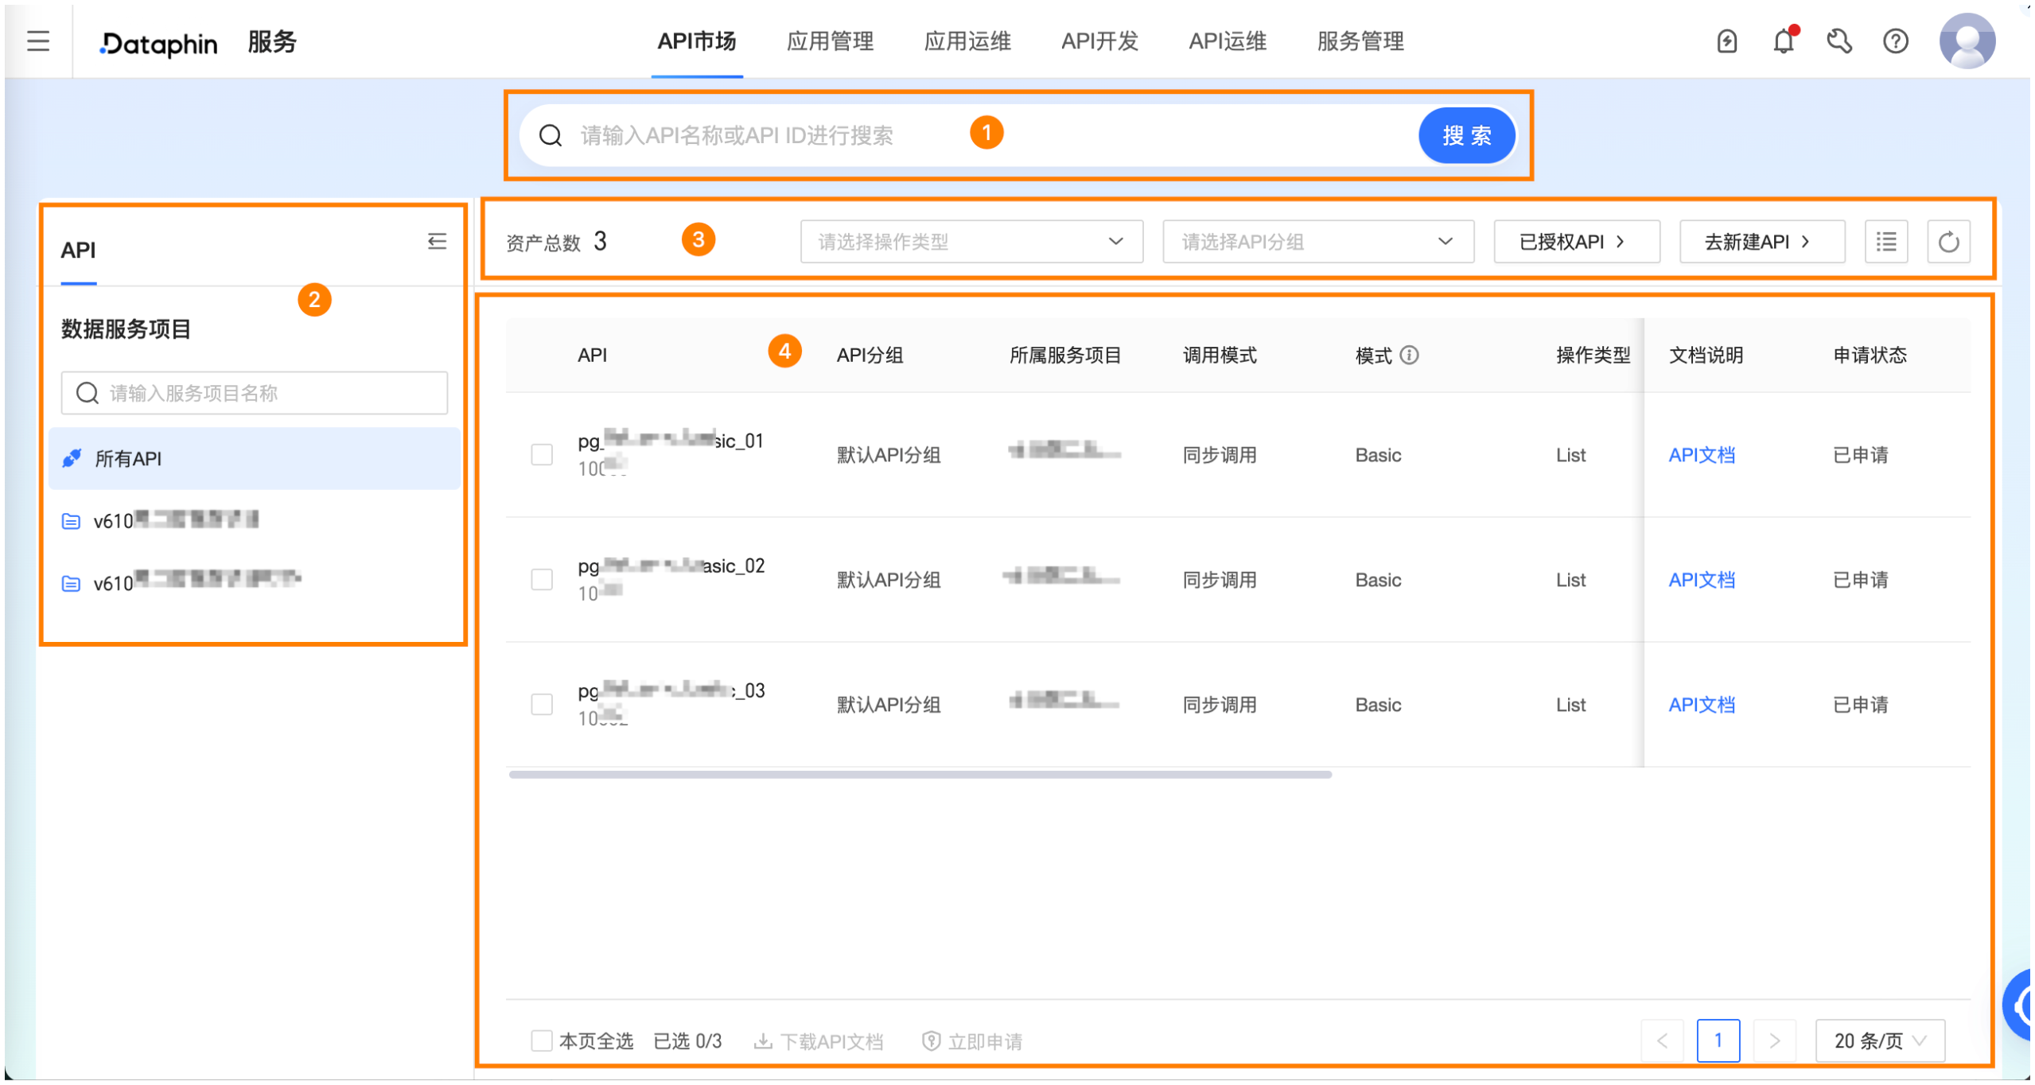
图 7 API 市场：搜索区、项目分类、筛选功能区和 API 列表
来源：数据服务市场
- 官方明确：市场只呈现已发布 API，并提供搜索、按服务项目浏览、筛选、查看生产 API 文档、立即申请和批量下载文档。
- 架构归纳：API 市场将“开发资产”转成“可发现的服务产品”，是连接生产者和消费者的服务目录。

6.2 应用：消费身份和密钥边界
构件 | 官方能力 | 架构作用
应用对象 | 名称、分组、场景、负责人、成员 | 确定调用责任主体和维护人
凭据 | AppKey、AppSecret，可自动生成或按网关条件自定义 | 识别应用并完成签名/token 生成
API 权限 | 生产 API 可跨服务项目授权给应用 | 把服务消费权落到具体应用
有效期 | 应用成员和权限均可配置期限 | 降低长期闲置权限风险
密钥变更 | 应用负责人可重置 AppSecret | 需要同步调用方，避免 SDK 中断

消费边界 服务项目解决“谁能生产和管理 API”，应用解决“哪个业务系统可以调用 API”。两者通过 API 授权连接，形成生产侧和消费侧相互独立的责任边界。

6.3 运行时调用链
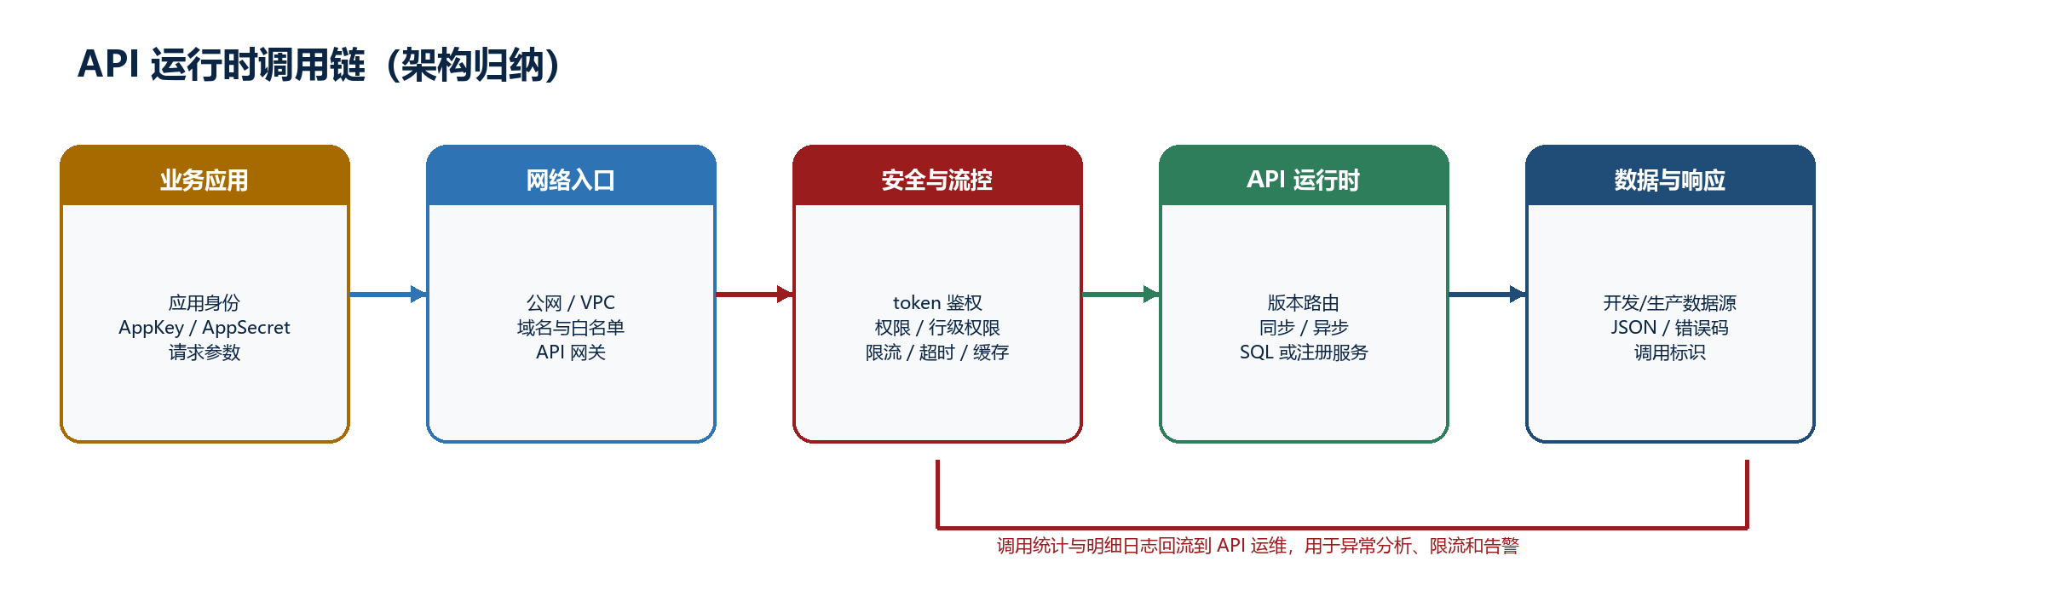
图 8 API 运行时调用链：应用身份、网关控制、API 执行与日志回流（架构归纳）
调用时，应用先准备请求参数和凭据，经域名与网关进入平台；运行时按环境和版本路由到相应数据源或注册服务，返回 JSON/错误信息，并将统计或明细日志送入 API 运维。 [S9][S11][S12]

7 安全、运维与治理

7.1 运行时保护
控制点 | 能力 | 目的 | 边界
身份鉴权 | AppKey/AppSecret、SDK/token；部分网关可配置 token 鉴权 | 阻止匿名调用 | 与网关环境相关
网络边界 | 公网/VPC 域名、VPC 白名单 | 限制可达网络 | 公共云用户需关注白名单
权限控制 | API 申请授权、应用成员、项目角色、行级权限 | 限制可调用 API 和可返回数据 | 需正确审批与回收
流量与超时 | API/应用限流、同步/异步、服务超时 | 保护平台和后端数据源 | 操作类 API 资源成本更高
缓存 | 系统 Redis+内存、仅内存、指定 Redis | 降低后端查询压力 | 缓存配置与容量需匹配
SQL 安全 | SQL 注入校验；SQL/参数解析约束 | 降低恶意输入风险 | 注册 API 不支持该校验
发布管控 | 兼容性校验、应用授权/组合引用阻塞策略 | 避免版本变更破坏下游 | 策略按项目配置

7.2 运维监控页面
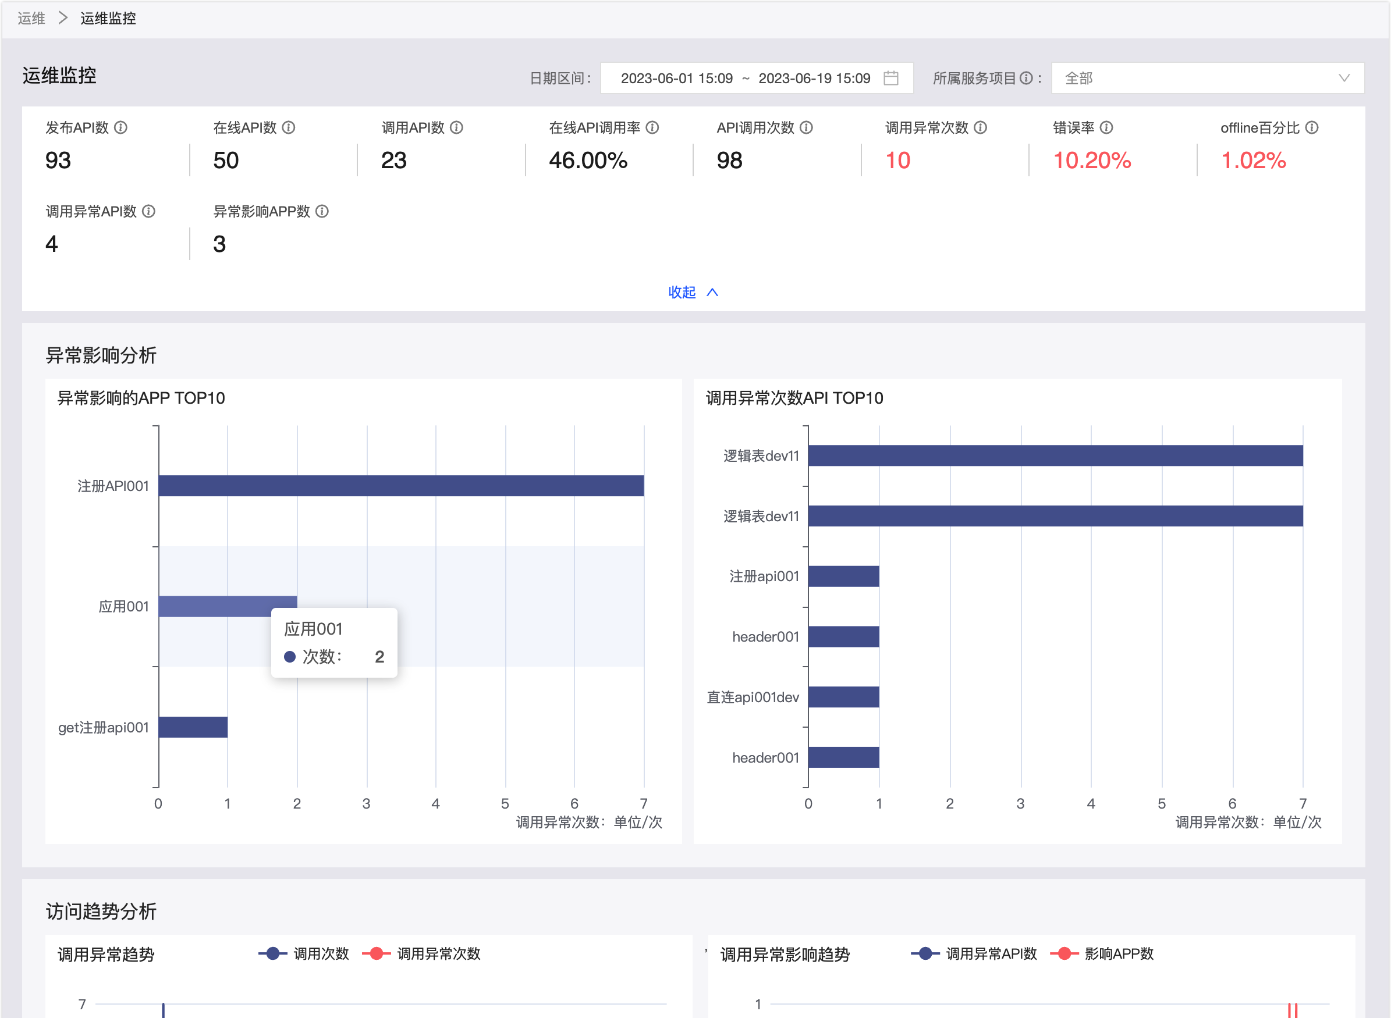
图 9 API 运维监控页面（顶部区域）：核心指标、异常影响和访问趋势
来源：运维监控
- 总览指标：发布 API 数、在线 API 数、调用 API 数、在线 API 调用率、调用次数、异常次数、错误率、offline 百分比、异常 API 和受影响应用。
- 影响分析：异常影响应用 Top 10 和调用异常次数 API Top 10，帮助按业务影响优先级排查。
- 趋势分析：将调用量、异常量、异常 API 数和受影响应用数按时间关联，判断异常范围和演化。
- 处置动作：从 API 或应用维度配置限流与告警，并下钻调用日志查看错误码、请求响应、SQL 和耗时。
日志完整性边界 调用统计和明细日志是否完整取决于网关类型、是否开通日志采集、历史 API 是否重新发布、日志存储位置和保留时长。官方明确提示部分场景可能出现日志缺失或少量冗余，不能把“页面无日志”直接等同于“未发生调用”。 [S11][S12]

8 角色与职责
角色 | 作用域 | 主要职责 | 架构定位
超级管理员 | 全局 | 管理所有 API/项目调用情况及平台级能力 | 全局治理与审计
系统管理员 | 租户/服务管理 | 创建服务项目、配置网络与系统参数 | 基础平台配置
服务项目管理员 | 项目 | 成员、分组、API/服务单元管理、发布策略、运维 | 项目责任人
开发用户 | 项目 | 创建服务单元、元数据和 API，测试与发布 | 服务生产者
运维用户 | 负责项目 | 查看生产调用情况、日志、限流和告警 | 运行保障
应用负责人 | 应用 | 应用、成员、密钥和已授权 API 的维护 | 消费侧责任人
应用普通成员 | 应用 | 使用已授权 API、查看应用调用分析和日志 | 服务消费者
业务/合作伙伴开发者 | 外部或内部系统 | 基于 API 文档和 SDK 发起调用 | 下游集成者

职责分离 平台将项目管理、API 开发、API 运维和应用维护分配给不同角色。企业落地时应至少区分服务生产者、发布/运维责任人和消费应用负责人，并为密钥、审批与告警建立明确交接。

9 落地建议与注意事项
- 先划项目边界：按业务域、团队责任和数据访问范围划分服务项目，再设置成员和发布管控；不要用一个大项目承载所有数据服务。
- 把服务单元当作契约：统一字段名、类型、说明、行级权限与最大返回条数，避免每个 API 重复解释同一张表。
- 按复杂度选择生产方式：标准查询优先向导，复杂查询使用 SQL；已有接口采用注册，跨 API 逻辑采用组合，避免所有场景都落到自由 SQL。
- 将应用作为授权最小单元：一个业务系统或清晰责任域对应一个应用，避免多个系统共用 AppKey/AppSecret；配置有效期并定期轮换。
- 建立兼容性门禁：生产 API 被应用授权或被组合 API 引用后，默认使用阻塞式发布管控；对必填参数、返回字段和类型变化做下游验证。
- 日志与告警先于上线：在大规模发布前确认网关日志采集、存储位置、保留期、告警渠道和责任人，否则出现故障时难以还原调用现场。
- 区分 Basic 与 Dev-Prod：Basic 开发阶段也可能读取生产数据；需要测试隔离时应使用 Dev-Prod，并验证开发/生产数据源映射。
- 核对版本与增值功能：数据服务、行级权限、增删改操作、网关和日志能力存在购买、版本或部署限制，实施前应按当前租户控制台复核。

9.1 重要产品边界
边界 | 官方依据 | 对架构梳理的影响
数据源功能变化 | 概述页提示 Dataphin 数据源功能已下线，可使用 Dataphin JDBC Driver 替代 | 不要把旧截图中的“Dataphin 数据源”入口当作当前必然可用功能
界面版本差异 | 官方截图来自不同页面更新时间和产品版本 | 菜单名、字段和样式可能与当前租户不同
部署拓扑未知 | 官方帮助页描述功能，不公开具体租户底层组件部署 | 图 2 仅是逻辑应用架构，不推断实例、集群或网络拓扑
日志并非绝对完整 | 网关模式、SLS/日志采集、历史发布状态会影响统计与明细 | 排障时结合网关、后端和应用侧日志交叉验证
权限和增值开关 | 数据服务、行级权限、操作类 API 等受购买与权限条件限制 | 先做功能可用性清单，再设计流程

10 架构总结
最终判断 Dataphin OneService 的核心是建立一条受治理的数据服务供应链：服务项目规定生产边界，服务单元和多种 API 模式提高生产效率，版本与发布管控保护变更，API 市场完成发现，应用与密钥形成消费身份，网关和运行时控制保障访问，监控与日志形成运营闭环。
如果映射到企业应用架构，可将其理解为“数据服务开发平台 + API 产品目录 + 应用授权中心 + 网关运行时 + 服务运营平台”的组合。其价值不只在于把 SQL 变成 HTTP 接口，更在于把接口的所有权、权限、版本、消费主体和运行责任放在同一生命周期内。

附录 A 主要官方来源
以下页面用于本报告的事实核对与页面截图，均为阿里云官方帮助文档，访问日期为 2026-08-25。
编号 | 官方页面 | 模块 | 用于本报告的证据
S1 | 数据服务概述 | 总览 | 定位、价值、优势、端到端使用流程
S2 | 基本概念 | 总览 | 服务单元、应用、分组、API 服务、网络配置等定义
S3 | 创建及管理服务项目 | 服务管理 | 项目隔离、成员、分组和发布管控
S4 | 通过向导模式创建 API（服务单元） | API 开发 | 服务单元、请求/返回参数、排序和提交
S5 | 通过直连数据源模式创建 API | API 开发 | SQL 模式、Basic/Dev-Prod、参数解析和试运行
S6 | 管理 API | API 开发 | 版本、测试、发布、克隆、负责人和删除约束
S7 | 数据服务市场 | API 市场 | 已发布 API 的检索、文档、申请和下载
S8 | 新建及管理我的应用 | 应用管理 | 应用主体、负责人、成员、AppKey/AppSecret
S9 | 调用 API | 应用管理 | API 文档、调试、开发/生产环境和调用示例
S10 | 运维监控 | API 运维 | 总览指标、异常影响、趋势、限流和告警
S11 | 查看调用日志 | API 运维 | 调用日志查询与故障排查
S12 | 数据服务系统配置 | 服务管理 | 鉴权、缓存、SQL 注入校验、日志与统计存储
S13 | Dataphin 支持的数据源 | 数据来源 | 数据服务可读取的数据源与环境映射
S14 | 数据服务权限列表 | 权限 | 管理员、开发、运维、应用角色的功能权限
S15 | API 资产详情 | 资产治理 | API 类型、数据来源、调用模式、使用与变更信息

附录 B 截图清单与证据边界
图号 | 页面 | 用于说明 | 处理方式
图 1 | 用户提供的帮助文档入口截图 | 确认目录和页面范围 | 原图保留
图 3 | 数据服务概述：场景及使用流程 | 确认角色分工与主流程 | 阿里云官方静态图片
图 4 | 向导模式 API 参数页面 | 确认服务单元字段、入参、出参和排序 | 阿里云官方静态图片
图 5 | 直连数据源 SQL 编辑页面 | 确认 SQL、参数解析和试运行 | 阿里云官方静态图片
图 6 | API 版本管理 | 确认版本状态与操作 | 阿里云官方静态图片
图 7 | API 市场 | 确认搜索、项目、筛选和列表 | 阿里云官方静态图片
图 9 | 运维监控 | 确认指标、异常影响与趋势 | 官方原图裁取顶部关键区域

口径 | 内容 | 证据说明
官方明确 | 对象定义、角色权限、页面入口、配置项、使用限制、操作流程和指标 | 可在附录 A 对应页面直接找到
架构归纳 | 六层逻辑架构、控制面/执行面、调用链、核心关系和落地建议 | 由多个官方页面之间的关系推导
未覆盖 | 具体租户的部署拓扑、组织现状、实际 QPS/SLA、成本和已购功能清单 | 需结合企业控制台与现状另行调研

